白天晚上（活动区）

活动材料

代表白天和晚上的图标（电子图稿），比如：太阳和月亮。

幼儿在白天和晚上活动的图片各5幅（电子图稿）。

可能出现的玩法

白天黑夜匹配：将白天和晚上的活动照片一一散放在桌上，幼儿根据图片的提示，如天黑、亮灯等细节分辨早晚。幼儿将不同时间的活动照片分类放在相应的图标下面，完成之后，将操作材料整理归位。

白天黑夜找朋友：幼儿一人拿手一份活动照片，教师手里拿着代表白天和晚上的图标。当教师呈现白天或晚上的图标时，幼儿快速反应出自己手里的图片显示的是白天还是晚上的活动，如果与教师的图标一致，就马上跑到教师身边，并确认图片内容。

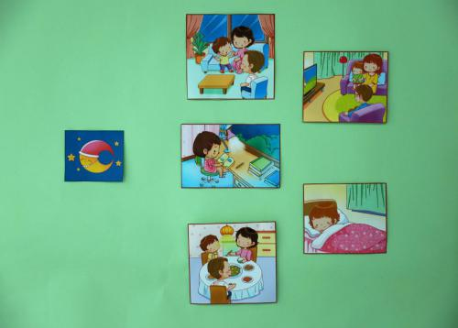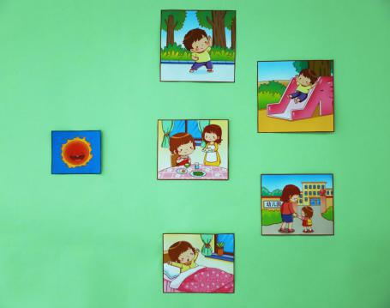

观察要点

能够说出图片的内容并简单归纳白天和黑夜的主要特征。

培养在区分和匹配过程中的推理能力。

活动提示

准备材料时，建议准备幼儿日常生活中熟悉的照片。在进行区域操作前，可以引导幼儿讲述白天我们会做什么、晚上会做什么，帮助幼儿分析判断，说出分类的理由。